АЗБУКА ДЛЯ РОДИТЕЛЕЙ

ДЕТИ И КОМПЬЮТЕР

Ребенок и компьютер: налаживаем отношения

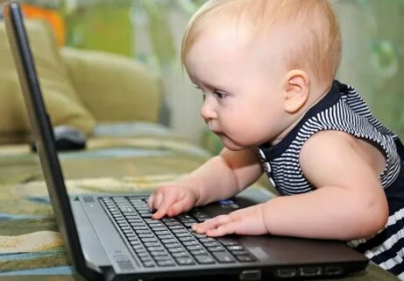

Трудно представить, что современный ребёнок не знает, что такое компьютер. Дети пользуются им свободно и легко, начиная с раннего детства.
Зависимость ребёнка от компьютера является довольно частой проблемой, которую родителям бывает трудно решить.
В этой статье речь пойдет о том, можно ли сделать так, чтобы компьютер стал для детей другом и помощником, который упрощает жизнь и делает ее интересней, а не просто умной машиной, помогающей «убивать» время?
Личный пример родителей играет важную роль в том, будет ли ребёнок привязан к компьютеру так сильно, что у него разовьется зависимость. Так что прежде, чем пытаться отучить ребёнка от бесполезного «сидения» и игр в «стрелялки», стоит разобраться с тем, какие отношения с компьютером у матери и отца в семье.
Влияние компьютерных игр на детей.
Данное влияние принято рассматривать как отрицательное. Говоря о вредном влиянии компьютера на психику детей, стоит отметить заслуги этой умной машины перед обществом и то, насколько легче и разнообразнее стала жизнь благодаря компьютеру и интернету. Однако чтобы так было, должно присутствовать важное условие — использование компьютера с умом, по потребности и в соответствующих целях.
Частое «сидение» за компьютером отрицательно сказывается на осанке ребёнка и портит его зрение. Привычка проводить много времени в социальных сетях лишает возможности и радости живого общения детей между собой, может развивать страх находиться среди людей, проявлять себя «в живую». Частая смена картинок, увлекательные спецэффекты, необычные звуки — это то, что лишает окружающую реальность вкуса и раздражает нервную систему. Когда ребёнок проводит почти все свободное время за компьютером, он перестает удивляться и радоваться тому, что происходит вокруг него, а виртуальный мир заменяет ему настоящий.
Чтобы этого не случилось, компьютер должен играть роль помощника в жизни ребёнка, а не единственного друга, с которым хорошо и спокойно.
Почему дети предпочитают компьютер?
Причины для этого могут быть самыми разными, и не всегда это просто безобидная привычка. Если ребёнок проводит за компьютером очень много времени, это может говорить о его желании избежать реальности. «Уход» в игры и социальные ресурсы часто свидетельствуют о том, что дети не смогли найти себе комфортное место в жизни и семье. Возможно, они не поняты родителями, их чувства не прожиты и не приняты им и взрослыми людьми.
Компьютер привлекателен для детей тем, что он, в отличие от людей, не дает оценку — он принимает ребёнка любым, дает возможность школьнику или подростку свободно проявлять себя и делать все, что захочется.
Более того, в нем находится масса всего интересного, что владеет вниманием ребёнка и никогда не дает скучать, поэтому, сидя за компьютером, дети порой не замечают, что проводят за этим занятием очень много времени.
Игры, приложения, видео, картинки, сайты — все это вызывает большой интерес. Когда компьютера становится слишком много в жизни ребёнка, это может привести к зависимости и тому, что он совсем «выпадет» из реальности — потеряет вкус к жизни и любимым занятиям, ему станет неинтересно учиться и общаться с друзьями «в живую», заниматься спортом, хобби, стремиться к достижению целей и так далее.
Ребёнок и компьютер: «хитрости» от родителей

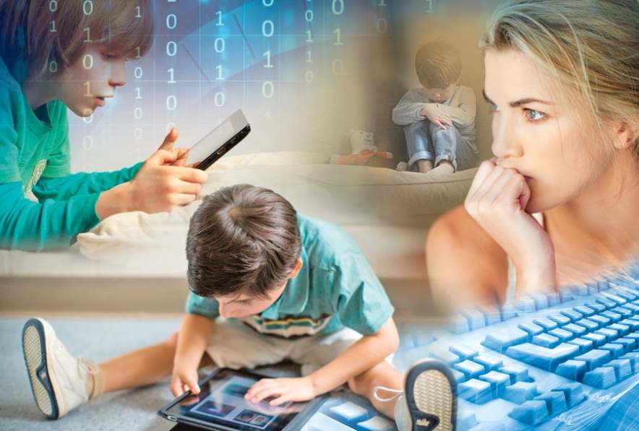

Что могут сделать родители, чтобы не исключать компьютер из жизни ребёнка навсегда, но обезопасить его от появления серьезной зависимости? Показывать, какими должны быть отношения детей с компьютером, нужно с ранних лет ребёнка. Проанализируйте, как часто и в каких целях вы сами используете его, и не является ли ваша привычка сидеть перед монитором вредной и постоянной?
Дети с ранних лет должны видеть и понимать, что компьютер это не член семьи, а помощник, к которому обращаются, когда есть такая необходимость — найти нужную книгу, посмотреть фильм или полезную передачу, распечатать раскраску или алфавит, найти ответы на важные вопросы.
Если родители будут сами демонстрировать «здоровые» и независимые отношения с компьютером, то вероятность того, что ребёнок будет предпочитать виртуальность реальности, снижается.

Компьютер — хороший друг в обучении

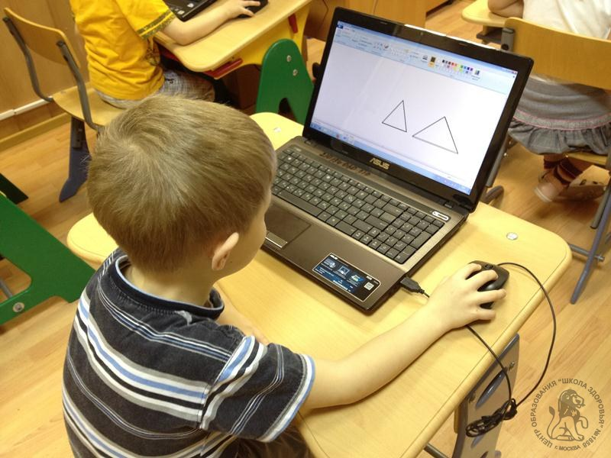

Взрослые должны чаще говорить ребёнку о том, что главная функция компьютера — это помогать людям находить ответы на сложные вопросы.
Он может служить детям в учебе. Научите ребёнка пользоваться полезными программами и приложениями. Пусть он делает интересные презентации для конкурсов и проектов класса, обрабатывает семейные фотографии, монтирует видео.
Используя компьютер как помощника в обучении, не стоит бросаться к нему каждый раз, когда ребёнок приходит из школы со сложной задачей — сначала нужно постараться решить ее самому.
Компьютер — помощник в хобби.
У ребёнка есть хобби? Отлично. Покажите ему, как в этом случае может быть полезен компьютер. С его помощью можно отработать новые, неизвестные ранее навыки рисования, узнать все о танках и мировых войнах.
Завели домашнее животное? С помощью компьютера и интернета можно узнать все о его породе, особенностях характера, воспитания, болезнях и даже дрессировке. Покажите ребёнку, что компьютер — это инструмент для увеличения его знаний. Предложите ему составить доклад с фото и видео приложениями о домашнем любимце. Данный проект можно представить на семейном вечере, классном мероприятии или интернет - конкурсе.
Такое отношение детей к компьютеру и его возможностям поможет им не только оставаться здоровыми и независимыми, но еще и понимать новые компьютерные программы, что поможет обогатить знания.

Личный пример родителей

Родителям, если они желают отучить детей от компьютерной зависимости, стоит самим пользоваться им только при необходимости. Чем младше дети, тем больше они берут пример с матери и отца и делают то же, что они. По этой причине бывает достаточно сложно отучить детей от привычек, которые есть у самих взрослых людей.

Компьютер — часть жизни, вся жизнь — семья

Если компьютер занимает большую часть жизни человека, можно предположить, что у него имеются некоторые проблемы в личной или семейной области. Счастливому человеку незачем «убегать» в виртуальную реальность, потому что его жизнь наполнена счастливыми событиями, в которых он любит, дружит, общается с близкими, занимается любимым делом, строит карьеру, отдыхает и радуется.
Дети также должны видеть, что семья — это главная область человеческой жизни и тот ресурс, который может сделать жизнь счастливой и создать еще больше условий для радости и развития.

